一年级下册数学解决问题100道

一.解答题(共100题，共543分)
1.有15个同学参加跳绳活动，其中女同学有8人，男同学有多少人？
2.积极参加课外活动。
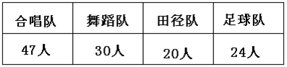
（1）合唱队与舞蹈队一共有多少人？
（2）舞蹈队比合唱队少多少人？
（3）田径队和足球队一共有多少人？
（4）足球队比田径队多多少人？
3.实验小学201班5月份用电83度,6月份上半月用电48度,下半月用电46度,201班5月份和6月份哪个月用电多?多多少度?
4.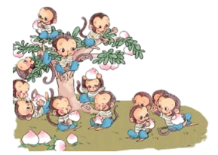
（1）一共摘了13个桃子，吃了9个，还剩几个？
□○□＝□（个）
（2）一共有13只猴子，树上有4只，树下有多少只？
□○□＝□（只）
5.拔萝卜。

拔了7根 拔了6根
（1）两只小兔一共拔了多少根？
（2）他们吃了8根，还剩多少根？
6.一辆34个座位的大巴车，在车站上车了30人，还有多少个空座位？
7.丽丽和明明一起剪纸花比赛，丽丽剪了38朵，明明剪了20朵，丽丽比明明多剪了几朵纸花？
□○□＝□（ ）
答：丽丽比明明多剪了（ ）朵纸花。
8.幼儿园有一些苹果，发给小朋友吃了8个，还剩25个，幼儿园原来有多少个苹果？
9.美术小组有46人，舞蹈小组的人数比美术小组少2人，舞蹈小组有多少人？篮球小组的人数比美术小组多5人，篮球小组有多少人？
10.丽丽家里来客人了，妈妈拿出12个碗，9双筷子。勤快的丽丽帮妈妈摆放这些碗筷，一个碗上放一双筷子，还差多少双筷子？
11.小强想买一个玩具车 ，他有20元钱，还差5元才能买到，一个玩具车要多少钱？
12.逛超市。
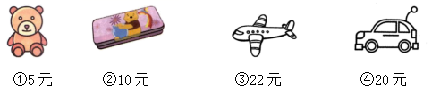
（1）买①和④玩具一共需要多少元？
（2）你还能提出其他什么数学问题，并列式解答。
13.车上有8个老人，又上来一些，现在有14个老人，又上来几个老人？
14.看图作答。
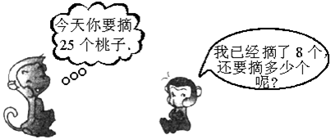

15.小光的爸爸买来24个苹果，妈妈买来16个苹果，小朋友又送给小光9个苹果。小光现在还有多少个苹果？
16.幼儿园里有100个苹果，分给小班20个，分给小班30个，分给大班 40个，幼儿园里的苹果少了多少个?
17.小军看一本62页的书，第一天看了20页，第二天看了9页，还有多少页没看？
18.小军有25本故事书，妈妈又买来8本，小军一共有多少本?
19.小兔哥哥拔了14个萝卜，小兔妹妹比小兔哥哥少拔了8个。
（1）小兔妹妹拔了多少个萝卜？
（2）一共拔了多少个萝卜？
20.淘气买了一辆玩具小汽车，付给售货员3张5元和1张10元的纸币，售货员找回1元6角。这辆玩具小汽车多少钱？
21.学校运进一批教学用书，数学书有6本，语文书有18本，学校一共运进多少本书？
22.大生有23个气球, 里面有8个红气球, 其余的是黄气球, 黄气球有多少个?
23.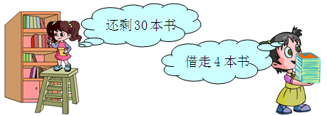
原来有多少本书？
□○□=□（ ）
24.每人套中两个玩具，小红得了28分，小刚得了30分。
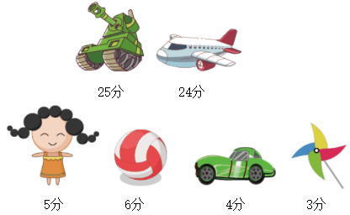
（1）小红可能套中了哪两个玩具？
（2）小刚可能套中了哪两个玩具？
25.12个同学去爬山，已经有4名同学到达山顶了，还有多少个同学没到达山顶？
26.看图回答。
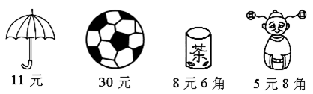
（1）小红买一个不倒翁和一把雨伞一共花（ ）钱。
（2）明明买一个足球和一桶茶叶一共花（ ）钱。
（3）你能自己提出几个数学问题并解答吗？
27.小玉想买一个12元的笔记本，还差3元，她已经有多少钱？
28.熊大买了科普书20本，熊二买了故事书8本，两种书一共有多少本?
29.小方今天要做16道题，已经做好了9道，还要做多少道?
30.一共有58个盘子，还有9个没洗，已经洗了多少个盘子？
31.爸爸、妈妈比赛跳绳，每人跳3次，总分高的获胜。(每跳1下记1分)
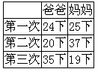
（1）比一比，你能直接看出谁获胜了吗？
（2）算一算，他们分别得了多少分？到底谁获胜了？
32.有20名运动员和6名教练,一箱矿泉水共有24,每人1瓶,够吗?
33.幼儿园小班有20辆玩具车，幼儿园中班有30辆玩具车，幼儿园大班有52辆玩具车。
（1）幼儿园大班和小班一共有多少辆玩具车？
（2）幼儿园小班几辆玩具车就和大班一样多？
34.操场上跳绳的有15人，踢足球的有7人，打篮球的有9人。
（1）打篮球和踢足球的一共有多少人？
（2）跳绳的女生有6人，男生有多少人？
35.明明和笑笑看一本书，笑笑看来37页，明明看了15页，谁看的多？
36.小明有一些包子，他把一半给了小红之后，又买了7个，现在还有13个包子。小明原来有几个包子？
37.小敏有4个硬币，共计1元7角，猜猜他有哪些硬币。
38.解决生活中的问题。
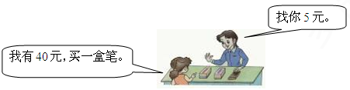
一盒笔多少钱？
39.小红借给李军10本练习本，又借给王思8本练习本，共借出多少本？
40.明明有32颗弹珠，他拿出5颗送给了小胖．他还剩下几颗弹珠？
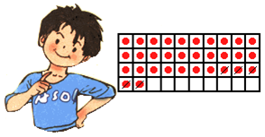
41.妈妈带了15元钱，买了 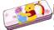用了7元，剩下的正好买了一辆 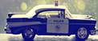你能算出 花少钱吗？
42.湖边现有24只船，划走了8只后，湖边还有几只船？
43.爸爸给了小明13元，小明花掉了8元，请问他还剩下多少钱?
44.小明有35本书，小丽有20本书。
（1）小明比小丽少多少本书？
（2）小丽比小明多多少本书？
（3）两人一共有多少本书？
45.老师发给同学们30本语文本和同样多的数学本，还剩下37本。老师一共有练习本多少本？
46.爸爸买一把椅子，付了4张10元，又付了1张5元，店员找回6角钱，一共付了多少钱？
47.趣味运动会上，“齐心协力”需要一位老师和一名学生组成一队参与活动。现在场上有11名学生和8位老师，还缺几位老师？
＝ (位)
答：还缺_____位老师。
48.小明有50元钱，买了一个书包花了34元，买了一本故事书花了8元，小明一共花了多少元钱？
49.一年级有98个同学去旅游。第一辆车只能坐40人，第二辆车能坐55人。还有多少人不能上车？
50.妈妈买了一箱苹果，她付给售货员1张50元和1张20元，找回了3元4角，买苹果花了多少钱？
51.一年级有14人参加了美术小组，8人参加了合唱小组，参加美术小组的比参加合唱小组的多几人？
52.小胖在收集奥运会明信片，他已经有32张，又得到了4张。现在小胖有几张明信片？
53.逛商店。
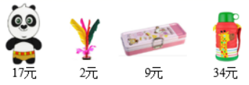
（1）一个熊猫玩具比一个文具盒贵多少钱？
（2）小明有35元，买一个热水壶和一个键子够吗？
54.妈妈拿80元,买了一双鞋,还剩20元,这双鞋多少元?
55.小明比小红少折多少只纸鹤？

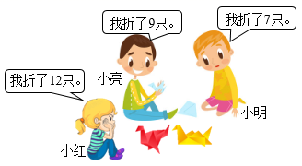
56.小敏有1元7角，用这些钱买了一盆仙人掌，还多了4角，买这盆仙人掌花了多少钱？
57.解决问题。
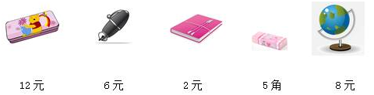
（1）买一块和一支，一共要（ ）元（ ）角。
（2）买一本和一支，一共要（ ）元，付给售货员10元，应找回（ ）元。
（3）14元正好可以买哪两种物品？
（4）你还能提出什么数学问题？
58.小红看了60页书，还有30页没有看，这本书一共有多少页？
59.小红有12个玩具，给了小明4个，小红自己还剩下多少个?
60.我们班转走了4人，还有43人，我们班原来有多少人？
61.圣诞老人要送13份礼物，送出去6份，还有多少份没送?
62.看图购物。
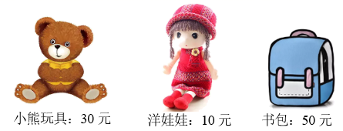
（1）买一个书包和一个小熊玩具需要多少元？
以上内容仅为本文档的试下载部分，为可阅读页数的一半内容。如要下载或阅读全文，请访问：https://d.book118.com/148002125041006030

